平成26年度　公益社団法人愛媛県栄養士会　栄養指導者研修大会報告（平成26年10月26日）

　　　　　　　　　　　　　　　　　　　　　　　　　　　参加総数131名（会員　97名　　一般34名）

「指導者のための健康・栄養セミナー」

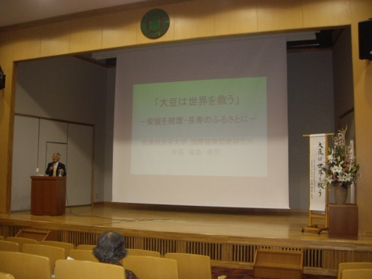

家森氏は現代の食生活、健康状態から食の欧米化に疑問を抱き、「健全な食生活の保全」にむけての研究を実施されています。先生は脳血栓等の病気を減らす為にその原因を追究した結果、食べ物によって寿命が大きく延びることを証明されました。さらに尿検査を実施し、尿中の成分より摂取塩分量を判明する手法を考えられ、塩分の過剰摂取に警鐘を鳴らしています。各自が自分の食べ物、栄養について興味を持ち、健康寿命を延ばすことを推進されています。「健康ひょうご21」で食の健康寿命目標としてあげた対策（減塩･ごはん･大豆）等についてお話しいただきました。

「大豆は世界を救う」 武庫川女子大学国際健康開発研究所

所長　　　家森　幸男　先生

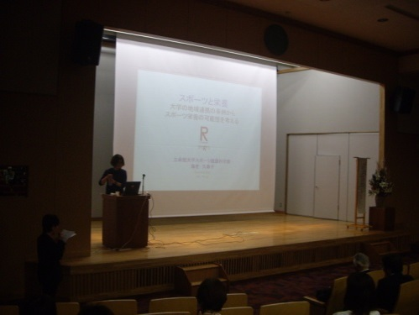

海老氏は高校球児を中心に、ジュニアアスリートに特化した食教育・栄養サポートを実施されており、食事をスポーツ健康の視点でとしてどのように捉えるか、あるいは栄養学、食事を専門としている管理栄養士などの他職種といかに連携するかを実際に試みていらっしゃいます。アスリートに大切な、基礎体力、専門体力、技術戦術であることを踏まえ、スポーツ栄養の大切さについて、また、現在の大学生の食生活にも触れ、食の大切さ、食事バランスの伝え方、さらに具体例として学食で朝食を提供している様子などについてもお話しいただきました。

「スポーツと栄養～大学の地域連携の事例からスポーツ栄養の可能性を考える～」

立命館大学スポーツ健康科学部・スポーツ健康科学研究科 教授　海老　久美子　先生

齋藤氏は、(公社)山口県栄養士会の理事であり、2011年に開催された山口国体において「ガイドブック・標準献立」の作成に携わった1人です。

大会に参加する選手・監督の方々が、最良のコンディションで活躍できるよう、スポーツ栄養学に基づき、栄養面や衛生面に配慮し、豊かな自然に恵まれた山口の魅力を実感できる郷土料理や食材など「やまぐちの味」を盛り込んた「ガイドブック・標準献立」作成にあたり工夫した点、またホテル・旅館等宿泊施設の方々にどのようにレシピを伝えたのかなどについてお話していただきました。

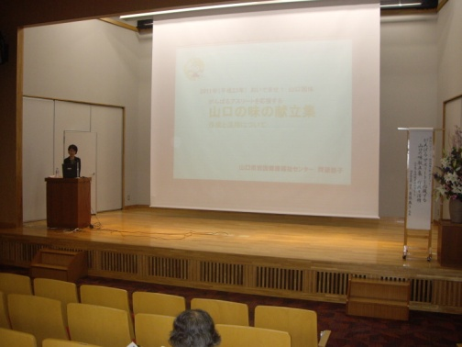

「がんばるアスリートを応援する山口の味献立集　作成と活用

前例に学ぶ　　～山口国体の取り組みから～」

山口県岩国健康福祉センター　齊藤　恭子　先生

【参加者の感想】アンケートより

・とても興味深く感じた。資料や本をしっかり読んでみたい。

・アイデアが素晴らしいと思いました。スポーツ栄養の可能性の大きさを感じた。

・分野は違いますが、学ぶ事がたくさんありました。

平成26年度栄養関係功労者被表彰者一覧

**＊公益社団法人日本栄養士会表彰**

**会長表彰‐25年業務貢献者‐**

朝日美江、泉川しのぶ、小笠原ひとみ、奥平香代

小沢光、門田寛子、川淵光納、木村祐子

黒子純子、河野真美、近藤ゆか、佐藤光子

白石敬子、滝山美保、田渕桂子、利光久美子

西田真理、秦直子、濱西美幸、船田美穂

堀元美栄、三好里恵、森川由三幸、山本和恵

山本由里、和田広美

**＊厚生労働大臣表彰**

・栄養指導業務功労者

濵田千鶴

　村上久子

・優良特定給食施設

　医療法人仁友会南松山病院

　社会医療法人真泉会今治第一病院

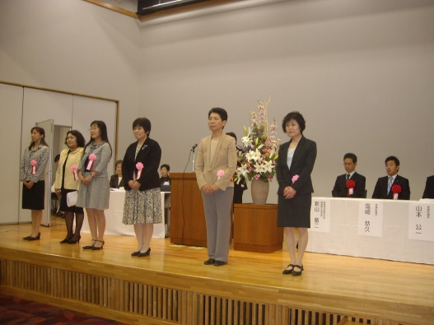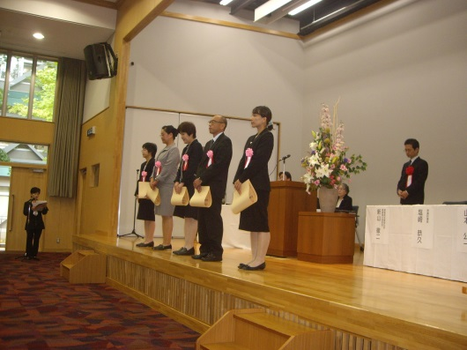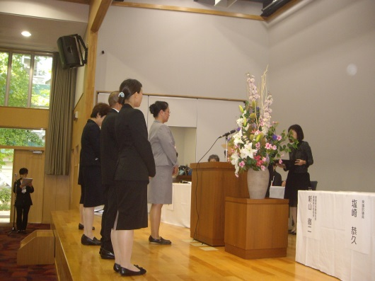C:\Users\eiyou02\AppData\Local\Microsoft\Windows\Temporary Internet Files\Content.IE5\ECOUTPJT\MC900116564[1].wmfC:\Users\eiyou02\AppData\Local\Microsoft\Windows\Temporary Internet Files\Content.IE5\ECOUTPJT\MC900116564[1].wmf

平成26年度愛媛県知事表彰並びに愛媛県栄養士会長表彰

＜表彰式の様子＞

10月26日（日）栄養指導者研修大会

愛媛大学城北キャンパス南加記念ホール

**＊公益社団法人愛媛県栄養士会長表彰**

宇田光子、越智由香里、垣原登志子、栗原由貴美

　高島恵、千葉美帆、橋岡洋子、兵頭利香

平田幸登美、深川リエ子、元家玲子、森博美

　山崎幸

**＊愛媛県知事表彰**

・栄養士養成功労者

　亀岡恵子

・栄養指導業務功労者

　西本富士美

　上田眞知子

・特定給食施設

　愛媛県立新居浜病院

　医療法人財団尚温会伊予病院